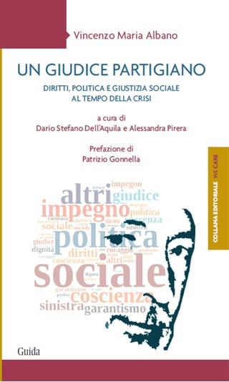 | Napoli, 23 gennaio 2014 - ore 15,30  Auditorium del Palazzo di Giustizia  Tribunale di Napoli - Piazza E. Cenni 1  Area Napoli presenta  "Il ruolo della giurisdizione e il senso delle garanzie al tempo della crisi"  saluti di  Antonio Buonajuto – Presidente della Corte di Appello di Napoli  Vittorio Martusciello – Procuratore Generale presso la Corte di Appello di Napoli  Spunti di riflessione a partire da  "Un Giudice Partigiano"  di Vincenzo Maria Albano (Guida)  presentato da Samuele Ciambriello – Direttore di collana  ne discutono  Domenico Ciruzzi  Vincenzo Lomonte  Emilio Lupo  Sergio Moccia  Alessandro Pennasilico  Livio Pepino  Paola Russo  introduce  Lucio Aschettino

